**Ребусы: “Школьный калейдоскоп” !**

|  |  |
| --- | --- |
| ребусы | ребусы  ребусы 3  = Л |

|  |  |  |  |
| --- | --- | --- | --- |
|  | ребусы | ребусыребусы | ребусы  ребусы 2  = Б |

|  |  |  |
| --- | --- | --- |
| ребусы | ребусы  ребусы 3  = Т | |
| ребусы | | ребусы  ребусы 2  = Е | | ребусы |
| |  |  |  | | --- | --- | --- | | ребусы | ребусыребусыребусы |  | | | ребусы | |  |

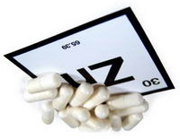ребусы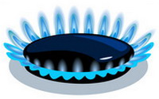ребусы

|  |  |
| --- | --- |
| ребусы  ребусы 2  = О | ребусы |

|  |  |  |
| --- | --- | --- |
| ребусы | ребусы  ребусы 2  = О | ребусы |

|  |  |  |  |  |  |  |
| --- | --- | --- | --- | --- | --- | --- |
|  | ребусы | ребусыребусы | ребусы | ребусы | ребусы | ребусы |

|  |  |  |  |  |  |  |  |
| --- | --- | --- | --- | --- | --- | --- | --- |
| ребусы | ребусы | ребусы | ребусы | ребусы | ребусы | ребусыребусы | ребусы |

Ответы:

1)школа

2)глобус

3)парта

4)оценки

5)урок

6)библиотека

7)доска

8)звонок

9)класс

10)дневник